I 中国铁矿石价格指数（CIOPI）

中国钢铁工业协会 2017年5月31日印发

一、进口铁矿石价格（OPI）
5月31日，直接进口铁矿石62%品位干基粉矿到岸价格为56.13美元/吨（即0.9053美元/吨度），环比每吨下降2.58美元，降幅为4.39%；当月平均价格为61.09美元/吨。
5月31日，现货贸易进口铁矿石62%品位干基粉矿人民币含税价格为473.04元/吨，环比每吨下降18.33元，降幅为3.73%，当月平均价格为513.93元/吨。
5月31日，直接进口铁矿石58%品位干基粉矿到岸价格为46.51美元/吨（即0.8019美元/吨度），环比每吨下降2.12美元，降幅为4.36%；当月平均价格为51.38美元/吨。
5月31日，现货贸易进口铁矿石58%品位干基粉矿人民币含税价格为377.03元/吨，环比每吨下降16.70元，降幅为4.24%，当月平均价格为414.12元/吨。
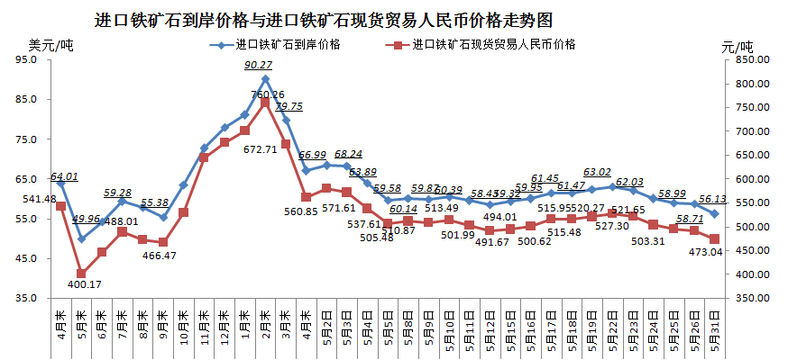
二、国产铁矿石价格
5月31日，国产铁矿石62%品位干基铁精矿含税价格为561.59元/吨，环比每吨下降0.37元，降幅为0.07%；比进口铁矿石高88.55元/吨，升幅为18.72%；当月平均价格为561.64元/吨，比进口铁矿石高47.71元/吨，升幅为9.28%。
5月31日，国产铁矿石65%品位干基铁精矿含税价格为625.20元/吨，环比每吨下降0.42元，降幅为0.07%；当月平均价格为625.16元/吨。
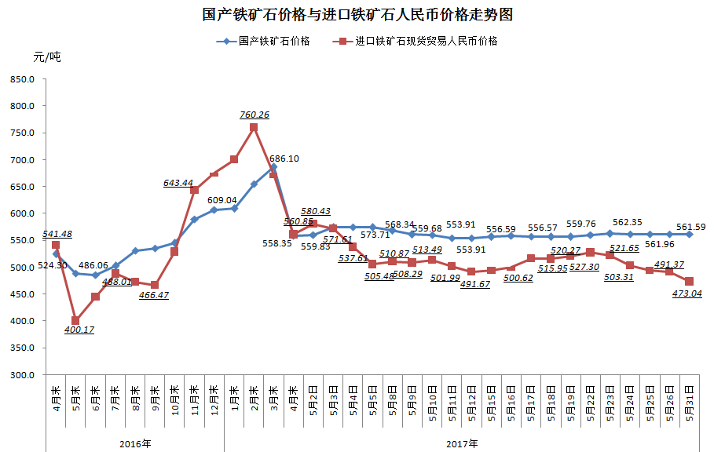
三、中国铁矿石价格指数（CIOPI）
5月31日，中国铁矿石价格指数（CIOPI）209.47点，环比下降8.06点，降幅为3.70%。其中：国产铁矿石价格指数为218.25点，环比下降0.14点，降幅为0.06%；进口铁矿石价格指数为207.81点，环比下降9.55点，降幅为4.39%。
